Waarheid & Vrede

Hebt dan de waarheid en de vrede lief (Zacharia 8:19)

VèHaEmmèt VèHaSjaloom, Ehavoe – ובהא םולשהו תמאהו

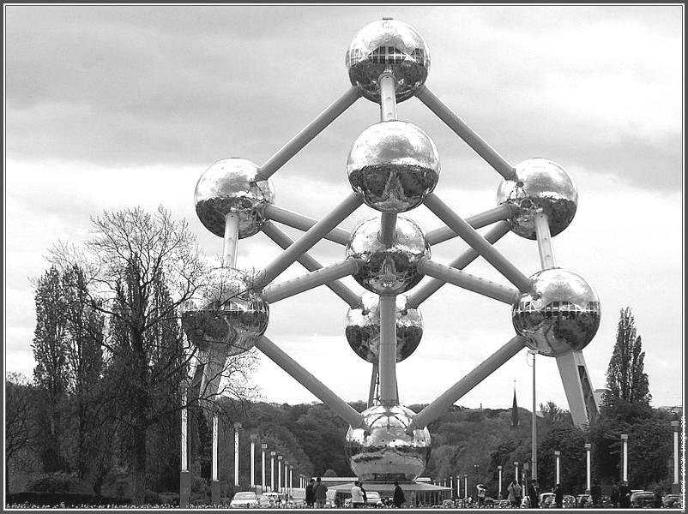
Atomium te Brussel, voorstellende een ijzer-kristal

Jaar 8, № 1 (Totaal: № 41), 1 Iyyar, Nieuwe Maan, 5 mei 2011

Waarheid & Vrede

Jaargang 8, № 1, (Totaal: № 41)
5980 AM¹, 1 Iyyar – Nieuwe Maan, 5 mei 2011
¹5980 jaar sinds de schepping, mijn interpretatie

Oplage: 470

Geschreven door: Bert Otten
Proeflezeres : Nelly Otten
Telefoon : Nelleke van der Schuur
Adresbeheer : Hans van der Heiden

Adres: Waarheid & Vrede
Postbus 2033
2800 BD Gouda
Telefoon: 06 – 23 18 90 47
Email: waarheidenvrede@versatel.nl

Bijdragen op:
Rekening 84 22 77 552, t.n.v. B Otten, Gouda
Met vermelding van: Gift: Waarheid & Vrede
IBAN NL11ABNA0842 2775 52
BIC ABNANL2A

Doelstelling:

”Maar gij, Daniël … verzegel het boek tot de eindtijd; velen zullen onderzoek doen, en de kennis zal vermeerderen (Dan 12:4)”. Dit is de eindtijd en de kennis is vermeerderd. ”Er is niets bedekt, of het zal geopenbaard worden, en verborgen, of het zal bekend worden (Lukas 12:2)”. Vooral nu met internet wordt kennis geopenbaard en wordt het verborgene bekend gemaakt. Laten we aan Ezra een voorbeeld nemen: ”Ezra had er zijn hart op gezet om de wet des Heren te onderzoeken … om in Israël inzetting en verordening te onderwijzen (Ezra 7:10)”. Kortom, dat nu, in de eindtijd, dit blad een doorgeefluik van kennis Gods moge zijn.

Inhoud:

2 Colofon
Over dit nummer
3 Negen Tekenen Tussen Aser & Walen (Belgen)
1e Teken: Aser - gelukkig
4 2e Teken: zijn brood zal vet zijn
5 3e Teken: koninklijke lekkernijen
6 4e Teken: Aser, bemind bij zijn broeders
7 5e Teken: ijzer … onder uw schoen …
8 6e Teken: koper … onder uw schoen …
9 7e Teken: Aser dope zijn voet in olie
10 8e Teken: 8.Aser, 9 Issachar, 10 Zebulon
11 9e Teken: Aser … dappere helden
12 Vragen over Aser

Er zijn nog gratis nummers over:
WV36 – Tien Tekenen Tussen Zebulon en Holland
WV38 – Tien Tekenen Tussen Issachar en Friezen

Over dit nummer

Eindelijk een artikel over Aser. Al heel lang heb ik over de zuidelijke Nederlanden willen schrijven. Om velerlei redenen heb ik wat met België. Als kind van binnenvaartschippers heb ik bij mijn ouders aan boord van een Belgisch schip gewoond van ’58 tot ’60, in welke tijd wij amper buiten België voeren. Wanneer wij in Antwerpen waren ging ik daar naar de kleuterschool. En ik herinner mij mijn eerste schrijfoefeningen aldaar, toen ik iets ouder was. Toen mijn ouders een eigen Belgische spits kochten kwamen zij in de vaart op België en Noord-Frankrijk terecht. Schelde, Leie, Sambre en Maas zijn de rivieren van mijn jeugd. Toen ik op de HAVO zat werd België uitgebreid behandeld. Tijdens mijn studie op de leraren opleiding heb ik twee weken stage gelopen in Luik, waarbij ik logeerde bij een kostgezin in Seraing. Acht jaar heb ik Franse les gegeven alvorens ik overstapte naar Engels.

Alvorens naar de parallellen tussen Aser (Asher) en de Zuidelijke Nederlanden te gaan, laat mij vaststellen om welk gebied het gaat. Er zijn heel wat parallellen vast te stellen tussen Aser en de profetieën betreffende Aser enerzijds, en de Zuidelijke Nederlanden anderzijds. Alhoewel het voor een groot deel samenvalt met België, en er hieronder van tijd tot tijd voor het gemak over Belgen en België gesproken zal worden, is dát toch niet helemaal juist. Bij de stam Aser in Europa denk ik aan Wallonië, de beide Limburgen, de beide Luxemburgen, Brussel en een strook van Noord-Frankrijk, aan de hoofdzakelijk Franstalige Lage Landen dus. Wanneer we een lijn trekken van Roermond naar Rijssel (Lille) en van Rijssel via Reims naar Nancy en van Nancy weer naar Roermond, dan krijgen we een gebied waarvan de inwoners meer met elkaar gemeen hebben in aard en in parallellen met Aser, dan wanneer we Vlamingen en Walen bij elkaar optellen. Zeeuws-Vlaanderen, Oost- en West Vlaanderen en Frans Vlaanderen, of alles in de rechthoek Vlissingen – Antwerpen – Lille – Duinkerken, vertoont eerder parallellen met een andere stam.

Alhoewel er een aantal duidelijke kenmerken van Aser zijn die te verbinden zijn met de zuidelijke Nederlanden, is Aser één van de minst bekende stammen. Afgezien van de profetie van Jakob en de zegen van Mozes vertelt de Bijbel ons bijna niets over deze stam. Aser speelt een bescheiden rol.

-Aser is gelukkig
-Asers spijze is vet
-Aser levert koninklijke lekkernijen
-Aser is bemind bij zijn broeders
-IJzer is onder Asers schoen
-Koper is onder Asers schoen
-Aser doopt zijn voet in olie
-Aser heeft een geografische band
met Zebulon en Issachar
Bert Otten

Negen Tekenen Tussen
Aser & Walen (Belgen)

Er is geen rechtstreekse aantoonbare geschiedenis van de stam Aser naar de Walen. We hebben het over één van de Verloren Stammen. De niet westerse allochtonen er buiten latend, bestaat de Waalse autochtone bevolking ook al uit vele achtergronden. Hoe kan er dan toch ‘n stam zijn? Vergelijk het met het Jodendom. Het Jodendom kent veel bekeerlingen, toch is er al 2500 jaar lang een kern van het Huis Juda binnen het Jodendom. De kern geeft zijn eigenschappen en genen af aan de periferie. Kijkend naar de ‘tekenen’ moet er ooit een kern van Aser in de driehoek Roermond – Lille – Nancy, terechtgekomen zijn. De latere instroom wordt daardoor beïnvloed. En de allochtonen van nu horen er bij, net zoals eertijds de vreemdeling in Israël. Hieronder ga ik eigenschappen, zegeningen en profetieën als ‘tekenen’ vanuit de Bijbel opvoeren tussen Aser en de Walen (Zuid-Limburg en Belgisch Limburg horen m.i. ook bij Aser; de taalgrens is geen stammengrens). Natuurlijk zijn twee of drie tekenen toeval, bij zes tekenen hebben we beet en bij negen tekenen moet men wel erg veel ‘geloof’ hebben om nog in toeval te geloven. Wat hieronder komt is geen geschiedkundig bewijs, maar een ‘openbaringsbewijs.’

. 1e Teken: Aser - gelukkig .

En Zilpa, de slavin van Lea, baarde Jakob een tweede zoon. Toen zei Lea: Ik GELUKKIGE! [b_asjri] Voorzeker zullen de jongedochters mij GELUKKIG [isjroeni] prijzen; en zij gaf hem de naam Aser [Asjèr – GELUKKIG] (Gen 30:12-13).

Na vier zonen krijgt Lea nog twee zonen via haar slavin Zilpa. Dit is de 8e zoon van Jakob. Nu zal men mij gelukkig prijzen en ze geeft deze zoon de naam Gelukkig, Happy, Gezegend, Blessed!
Van dit Asjer komt het afgeleide Asjrej (Strong - 0835) dat de NBG veelal vertaald met welzalig en de NBV met gelukkig. Dit woord komt frequent in de Psalmen voor: Welzalig de man die niet wandelt in de raad der goddelozen (Ps 1:1); Welzalig … wiens zonde bedekt is (Ps 32:1); Welzalig zij die in uw huis wonen. Veel Engelse vertalingen geven hier happy! Happy are they that keep His testimonies (Ps 119:2, JPS – Jewish Publication Society).
En hier komen we dan gelijk aan de volksaard van Aser: gemoedelijk, happy.

Zwier - Bourgondisch

De volksaard van de meeste Belgen in het algemeen en van Walen in het bijzonder is zwier, Bourgondisch leven, happy-go-lucky, gemoedelijkheid, levensgenieters zijn.
Wikipedia over Bourgondisch leven:
Bourgondisch wordt gebruikt als bijvoeglijk naamwoord om aan te geven dat er genoten wordt van het leven. Deze term is afgeleid van de hertogen van Bourgondië … Bekende hertogen van Bourgondië waren Filips de Goede en Karel de Stoute. Hun hof was bekend om zijn grote luxe en rijkdom. De inwoners van de Zuid-Nederlandse provincies Noord-Brabant en Limburg en de Belgen worden vaak 'Bourgondisch' genoemd, omdat ze graag de tijd nemen om van een hapje en een drankje te genieten.”

Walen, Vlamingen & Belgen

De bekende internet encyclopedie Wikipedia stelt over Belgen: Het bestaan van Belgen als volk is zo al vaak ter discussie gesteld. Het meest bekende citaat hieromtrent is …"Er zijn Vlamingen en Walen. Er zijn geen Belgen" …
Ondanks alle verscheidenheid tussen Vlamingen en Walen, wordt toch algemeen aanvaard dat ze heel wat gemeen hebben met elkaar. Zo staan Belgen bekend als bescheiden, rooms-katholiek opgevoed en er een “Bourgondische levensstijl” op nahoudend.

. 2e Teken: zijn brood zal vet zijn .

Van Aser, zijn BROOD [lèchèm] zal VET [sjamèn] zijn … (Gen 49:20a, SVV) … Aser, zijn SPIJZE zal VET zijn (Gen 49:20, NBG) … Aser, rijk aan de fijnste spijzen … (Gen 49:20, NBV).

Letterlijk staat er dat Asers brood vet zal zijn en sjamen kan ook dik of corpulent betekenen. Dit doet mij denken aan mijn jeugd toen ik met mijn ouders per binnenvaartschip veel in België voer. Bij de bakker kocht mijn moeder altijd van die grote, ronde, dikke, broden.
In Nederland heeft men broden in de vorm van een grote baksteen, in Frankrijk heeft men stokbroden, maar in België zijn de broden vaak letterlijk groot, dik, vet, corpulent.

De Belgische keuken

Deze profetie van Jakob voor de eindtijd (acharit_haJamim, Gen 49:1) voor Aser, dat zijn brood vet zou zijn, slaat natuurlijk op alle voedsel. Lèchèm betekent ook spijs of voedsel in het algemeen. Wikipedia stelt het volgende over de Belgische keuken:
De Belgische keuken is de zeer gevarieerde nationale keuken van België. Terwijl een thuisbereiding eerder degelijk en landelijk is, is de fijnere kookkunst van het restaurant sterk door de Franse keuken beïnvloed, met dewelke ze dikwijls ook kwalitatief wordt gelijkgesteld. België heeft per inwoner dan ook evenveel Michelinsterren als Frankrijk.
In de Belgische keuken wordt bij voorkeur gebruikgemaakt van regionale en seizoensgebonden ingrediënten, zodat er in dit kleine land toch aanzienlijke regionale verschillen in de nationale keuken bestaan. Zo worden de spijskaarten en thuisbereidingen aan de kust door mosselen en vis overheerst, terwijl in de Ardennen vooral wild wordt gebruikt. Bovendien hebben zowel Vlamingen als Walen op hun beurt eigen regionale gerechten ontwikkeld.
De Belg Charles de l’Écluse (1526 – 1609), ook bekend als Carolus Clusius, speelde een belangrijke rol in de verspreiding van de aardappel in België (en de rest van Europa), die sinds z`n invoering van groot belang is geworden voor de landelijke keuken. Daarnaast zijn andere algemeen geliefde levensmiddelen paling, Noordzeegarnalen, mosselen, ham, witloof en peren. Moules frites (mosselen met friet) geldt als het nationale gerecht van België. De Belgische kunstenaar Marcel Broodthaers verhief dit nationaal gerecht in 1966 tot kunst met zijn werk Grande Casserole de Moules. Zeer populair zijn ook de gevogelte- of visstoofpot
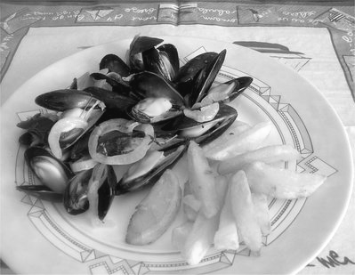
Moules Frites

Waterzooi, paling in ’t groen (anguilles au vert), en stoofvlees of stoofkarbonade (carbonade Flamande). In Noord-België kent men verscheidene bekende aspergegerechten, onder andere asperges op zijn Vlaams, gekookte asperges met aardappels, ham, hardgekookte eieren en botersaus. Ook soepen spelen traditioneel een belangrijke rol in de Belgische keuken. Een bijzonderheid is de zoete soep Truleye, die koud wordt gegeten met verbrokkelde peperkoeken erin. Er is ook een warme variant met bier, suiker, boter en nootmuskaat.
Er is een uitdrukking die zegt dat het eten in België in de hoeveelheden zoals ze in Duitsland gebruikelijk zijn en met de kwaliteit zoals men die uit Frankrijk kent, wordt geserveerd. Dit wordt vaak de “Bourgondische levensstijl” " genoemd.
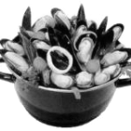

Frieten

Wikipedia: Het verhaal van de friet gaat terug tot in 1680.De inwoners van Namen, Andenne en Dinant hadden er toen de gewoonte om te vissen in de Maas en de kleine visjes die ze er vingen in olie te bakken. Maar in tijden van vorst of gevaarlijke stromingen werd het riskant om te vissen en sneden de inwoners aardappelen in de vorm van kleine visjes, die ze dan eveneens in de olie bakten. Dit verhaal is afkomstig van de hand van de Belgische historicus en gastronoom Jo Gérard, naar zijn zeggen uit een oud familiedocument van zijn betovergrootvader Joseph Gérard, dat echter nooit werd gepubliceerd. Hierdoor is het nooit door anderen gecontroleerd of bevestigd. …
Rond 1900 waren frieten al gemeengoed in België, maar in Nederland nog vrijwel onbekend. Het is niet bekend waar en wanneer in Nederland de eerste frites is verkocht. … Zuiderveld oppert in zijn verhaal 'Een eeuw frites in Nederland' de mogelijkheid dat dit rond 1905 geweest zou kunnen zijn op de kermis van Bergen op Zoom.

. 3e Teken: koninklijke lekkernijen .

Aser, zijn spijze zal vet zijn, en hij zal koninklijke LEKKERNIJEN leveren (Gen 49:20, NBG).

België staat bekend om de lekkernijen die het voortbrengt. Het is een herhaling van zijn brood dat vet zou zijn, maar het is toch ook net iets meer. Op Wikipedia zijn veel gegevens te vinden ten aanzien van Belgische lekkernijen.

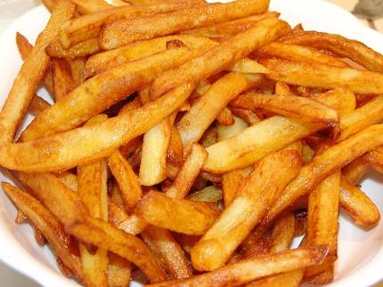

Frieten

Wikipedia: Frieten zijn zeer populair in België. Frieten worden vooral in een frituur (Frans: friterie; Vlaams:frietkot) gegeten. Een frituur kan enerzijds een doorgaans provisorische constructie zijn die zich op een strategisch gunstige plaats - zoals bijvoorbeeld op het dorpsplein - bevindt, maar kan anderzijds ook een speciaal soort van restaurant zijn in dewelke men overwegend gefrituurde gerechten kan eten. Hoewel frieten ook thuis wordt klaargemaakt, haalt men vaak zijn frieten bij het „frietkot om de hoek“.

Belgische frieten

Wikipedia: De frieten worden twee keer gebakken. Een eerste keer gaan de frieten het frituurvet of frituurolie (van ongeveer 160 °C) in om voorgebakken te worden. Tijdens die voorbak (5 à 6 minuten) wordt de rauwe aardappel vooral gekookt en niet zozeer gebakken, waardoor de aardappel een groot gedeelte van zijn vocht verliest. Na die voorbak laat men de frieten een half uur rusten, waarna ze in frituurvet (of -olie) van 180 °C gebakken worden tot ze een mooie goudbruine kleur hebben. Voorgebakken frieten ("diepvriesfrieten") zijn verkrijgbaar die dan nog maar één keer gebakken hoeven te worden. Belgische frieten hebben meestal een dikte van 10 tot 13 mm.

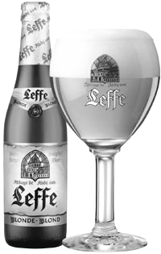

Belgische bieren

Wikipedia: Een andere specialiteit is het Belgische bier, vooral abdijbier (van o.a. de abdij van Orval, abdij van Leffe, abdij van Hoegaarden, St-Feuillien, Sixtusabdij van Westvleteren of abdij Notre-Dame de Saint-Rémy) en speciaalbier zoals krieklambiek, Gueuze, Ketje (Brussels speciaalbier), Framboise (frambozenlambiek), Faro, Lambiek of Aerts. Hoewel België een klein land is, telt het een groot aantal bieren (meer dan 1.000) en een breed gamma aan stijlen. Haast elk bier heeft zijn eigen glas, dat zeer gevarieerde vormen kan hebben.

Belgische kazen

Wikipedia: Daarnaast produceren de Belgische landbouwers een groot aantal delicate kazen, die in het bijzonder na de maaltijd worden gegeten zoals dessertkazen, Passendaele, Beauvoorde, Lo, Wijnendale, Hervékaas, Floreffe, Maredsous, Damme, Orvalkaas, Limburger, geitenkaas, mandjeskaas, platte kaas.

Belgische chocolade

Wikipedia: Belgische chocolade geniet wereldwijd een goede reputatie. Deze dankt ze in grote mate aan een traditie, die een strenge wetgeving voor de productie wist af te dwingen. Zo blijven - zelfs sinds een Europese richtlijn het gebruik van 5% plantaardige vetten die niet van cacaoboter afkomstig zijn toelaat - de meeste ambachtelijke chocoladefabrikanten de eis van „100% cacaoboter“ trouw. De kwaliteit van deze chocolade wordt gegarandeerd door het door de Belgische staat opgerichte kwaliteitslabel „Ambao“.



Tot de bekendste Belgische specialiteiten behoren zonder twijfel de pralines. Zij werden naar verluidt in 1912 door Jean Neuhaus Junior uitgevonden. Drie jaar later zou hij de “ballotin” of het “pralinedoosje” uitvinden waardoor de pralines na aankoop hun temperatuur zouden blijven behouden. Vandaag de dag bestaan er honderd verschillende soorten. Ze worden zelfs in families ingedeeld: manons, pralines met slagroom, pralines met marsepein, met likeur, of ook nog truffels.

Dan zijn er ook nog de Brusselse wafel en tal van Limburgse vlaaien.

. 4e Teken: bemind bij zijn broeders .

En van Aser zeide hij: Aser zij gezegend met zonen; HIJ ZIJ ZIJN BROEDEREN AANGENAAM … (Deut 33:24, SVV) … Van Aser zei hij: Gezegend zij Aser onder de zonen; HIJ ZIJ BEMIND BIJ ZIJN BROEDERS … (Deut 33:24) … En over Aser zei hij: ‘Gezegend is Aser, nog meer dan zijn broeders, MOGE HIJ BIJ HEN ALLEN GELIEFD ZIJN … (Deut 33:24, NBV)

Belgen - beminnelijk

Alhoewel Belgen onderling fel kunnen strijden over hun taalproblemen – zonder dat er doden vallen - worden ze door anderen ervaren als aimabele, beminnelijke mensen. Bij mijn weten zijn er niet veel mensen die Belgen haten.
In Nederland mag men onze zuiderburen wel. Men vertelt grapjes over hen, maar dat doet men al gauw over mensen die men wel mag. Toen ik 21 was heb ik een jaar in Frankrijk gewoond. Ik hou het op jaloezie, maar de felste anti gevoelens die ik daar tegen kwam waren voor de Engelsen. Amerikanen werden ook vaak gehaat en Duitsers nogal eens door ouderen. Maar de Belgen mocht men wel en de Fransen vertelden grapjes over hen, zoals de Nederlanders dat ook doen.
Het feit dat hun buren (en de andere stammen) hen wel mogen heeft de Belgen vaak voordelen opgeleverd in hun geschiedenis.

Onafhankelijkheid van België

Vele landen hebben jaren moeten strijden voor hun onafhankelijkheid, ten koste van vele doden. De Belgische onafhankelijkheid werd hen eigenlijk in de schoot geworpen. In 1830 scheidden de Belgen zich af tijdens de Belgische Opstand. Ze werden spoedig gesteund door Frankrijk en Engeland. Koningin Victoria verzon de naam België voor het land en haar neef Leopold werd koning. De Tiendaagse Veldtocht in 1831 van koning Willem I mocht niet baten. De scheiding werd daardoor wel iets voordeliger voor het noorden tot stand gebracht, maar de zuidelijke Nederlanden kregen hun eigen soevereine staat zonder al te veel bloed vergieten.

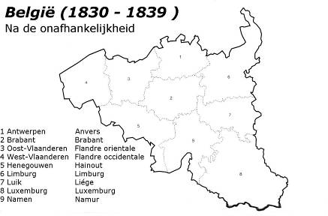

Koloniale grootmacht

Zo kan men ook wel stellen dat België zonder al te veel moeite een koloniale grootmacht is geworden. Daar waar de Spanjaarden, Portugezen, Fransen, Engelsen en Nederlanders hun rijken met het zwaard veroverden, kregen de Belgen in 1908 de Kongo van koning Leopold II, die het op zijn beurt gekregen had in 1885 op het Congres van Berlijn.

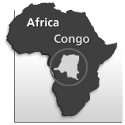

Het schrikbewind in de Vrijstaat Kongo onder Leopold II had er toe geleid dat het gebied door de staat België geannexeerd moest worden. Tot de onafhankelijkheid in 1960 was Belgisch Kongo voor onze zuiderburen, hetgeen Indonesië (1.919.000 km2) voor Nederland was. Kongo is 2.345.000 km2 ofwel 75 keer België. In grootte het 12e land op aarde.
De broeders van Aser, de Engelsen (Efraïm) en de Fransen (Ruben), zaten elkaar herhaaldelijk in de haren over Afrika. Maar omdat Aser bemind is bij zijn broeders, kreeg hij een koloniaal rijk in de schoot geworpen.

Ruanda-Urundi

Bij de opdeling van Duits Oost Afrika na WO I, kreeg België ook de zeggenschap over het oostelijk deel, Ruanda-Urundi (54.000 km2) tot hun onafhankelijkheid in 1962.

Poor Little Belgium

Het was omdat de Duitsers in 1914 de neutraliteit van België (Aser) schonden dat de Engelsen (Efraïm) ten oorlog trokken. To save poor little Belgium! Om het thuisfront te mobiliseren brak er een ware propaganda oorlog los tegen de Duitsers. De Amerikanen (Manasse) gebruikten hetzelfde thema in 1917 om hun thuisfront te mobiliseren. De Belgen (Aser) moesten gered worden.

EEG - EG – EU & NAVO

Een voorbeeld waarbij duidelijk is dat de buren van België hen zeer welgezind zijn is de ontwikkeling van de EEG-EG-EU. Oorspronkelijk moesten de Europese instellingen verdeeld worden over Straatsburg, Luxemburg en Brussel. In de loop der tijd zijn de meeste Europese instellingen in Brussel terecht gekomen. Brussel werd ook eensgezind verkozen als NAVO hoofdkwartier.

. 5e Teken: ijzer … onder uw schoen … .

IJZER en koper zal onder uw [Asers] schoen zijn … (Deut 33:25, SVV) … IJZER en koper mogen uw [Asers] grendels zijn (Deut 33:25, NBG) … en al zijn steden zijn versterkt met grendels van IJZER en brons … (Deut 33:25, NBV) … Thy shoes shall be IRON and brass … (Deut 33:25, King James Version).

Een belangrijke profetie betreffende Aser gaat over metaal: En van Aser zeide hij: ... IJzer en koper zal [onder] uw schoen zijn. ... (Dt 33:24-25). De driehoek Roermond-Rijssel-Nancy-Roermond is nauw verbonden met ijzer, steenkool en industrialisatie. Wie Wallonië zegt, zegt ijzer. Over de Waalse staalindustrie is veel te lezen en veel te schrijven:
De metaalindustrie is in Wallonië nog ouder dan de kolenontginning. Voor de Romeinen onze streken inlijfden, stookten de Nerviërs tussen Samber en Maas al met hout kleioventjes heet om er het ijzer in te smelten dat ze ter plaatse vonden.

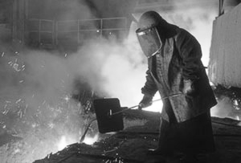

De hele Middeleeuwen door blijft de ijzerindustrie belangrijk. In 1340 wordt in Marche-les-Dames bij Namen een echte oven voor gietijzer in gebruik genomen. Goed gietijzer maken door het lang te laten carboniseren, die methode werd vroeger in vakkringen la méthode wallonne genoemd.
De spijkersmeden, les clawetiers, en de wapensmeden verwerven Europese faam. De streek van Luik heeft de bedenkelijke roem van zijn precisiewapens tot nu toe behouden. Niet weinig Afrikaanse burgeroorlogen werden en worden uitgevochten met schietijzers van de Fabrique Nationale d’Armes de Guerre, gelegen in Herstal, op een boogscheut van Luik. ...
Maar ook elders in Wallonië zullen koud- en warmwalserijen, gieterijen en hoogovens honderdduizenden tonnen staal produceren: buizen, spoorstaven, blik, draad. De staalindustrie wordt het hart van Wallonië. Tienduizenden blijven er werk vinden, ook als de steenkoolmijnen op een paar na dicht zijn. Het lot van een stad als Charleroi was verweven met de staalbedrijven van Hainaut-Sambre en de Triangle, die later zullen fuseren met Luik tot Cockerill-Sambre, pag. 156-157, Het Belgisch Labyrint, Geert van Istendael.

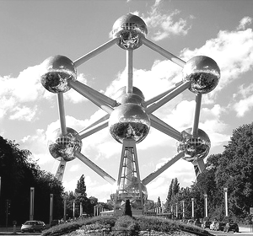
Atomium Brussel - IJzerkristal

Na Engeland was België het tweede land dat volgde in de industriële revolutie. Het industriële gebied is wat groter dan alleen Wallonië. In verband met Aser en industrialisatie dienen ook vermeld te worden: de steenkolenmijnen van Belgisch en Nederlands Limburg; de kolenmijnen in de Sambre-Maas streek, via Charleroi tot Luik.
Het is grappig hoe dat ijzer in de Belgische maatschappij en geschiedenis blijft terug komen. In de 16e eeuw regeerde Alva, de ijzeren hertog, vanuit Brussel, zes jaar met harde hand (1567-1573).
In West-Vlaanderen loopt het riviertje de IJzer, en door WO I en zijn vervolg levert dit het IJzerfront, de IJzerlinie, de IJzerbedevaart en de IJzerbedevaarttoren op. Veelal Vlaamse soldaten en overwegend Waalse officieren hebben vier jaar achter de IJzer het laatste stukje vrije België verdedigd.
Sinds de onafhankelijkheid van België zijn Antwerpen en Rotterdam meer dan ooit concurrenten. België handhaafde een kleine sluis bij de grens van zuid Limburg, de ‘stop van Ternaaijen’, en Nederland zat decennia lang een Rijn-Schelde verbinding dwars, en dwong alle binnenvaartvervoer van Antwerpen naar het Roergebied via Hansweert-Wemeldinge te varen. Als antwoord daarop trokken de Belgen een spoorleg van Antwerpen naar de Ruhr, genaamd: de IJzeren Rijn. In verband hiermee is het vermeldenswaard dat spoorweg in het Frans vertaalt als chemin de fer, weg van ijzer. Dit omdat het weer past bij België-Aser, want België is het land met het dichtste spoorwegnet ter wereld. Er zijn meer ijzeren wegen in België dan waar ook ter wereld! IJzer zal onder uw schoen zijn.
Een laatste vermelding in dit ijzerpunt is het Atomium, nu wat minder bekend, maar ooit een symbool voor Brussel, voor Wallonië en zelfs voor heel België. Het Atomium stelt een ijzerkristal voor: “Het symbool van het hedendaagse Brussel is beslist het Atomium. Deze 102 m hoge ijzermolecule met negen sferen werd in 1958 gebouwd voor de wereldtentoonstelling ...” Berlitz Pocketgidsen, Brussel.

. 6e Teken: koper … onder uw schoen … .

IJzer en KOPER zal onder uw [Asers] schoen zijn … (Deut 33:25, SVV) … IJzer en KOPER mogen uw [Asers] grendels zijn (Deut 33:25, NBG) … en al zijn steden zijn versterkt met grendels van ijzer en BRONS … (Deut 33:25, NBV) … Thy shoes shall be iron and BRASS … (Deut 33:25, King James Version).

De clue van koper ten aanzien van België doet mij denken aan mijn jeugd. Als schipperskind heb ik bij mijn ouders twee jaar op een Belgisch schip (ms Henri) gevaren van voorjaar ’58 tot voorjaar ’60. Hoe vaak wij koper geladen hebben weet ik niet, maar ik weet wel dat ik mijn eerste geld als 5-jarige verdiend heb met het vinden van kleine schilvers koper in het ruim, die van ruwe blokken koper afgeschaafd waren. Mijn oudste broer had de grootste brokken opgeraapt en verkocht. Ik weet nog hoe verbaasd hij was dat ik nog met een vol groenteblikje kwam aanzetten, hetgeen hij voor me bij de oudijzerboer verkocht heeft.

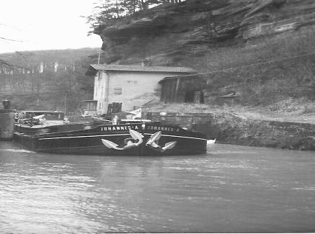

In ’60 kocht mijn vader een eigen motorspits van Belgische makelij en noemde die de Johannes-A. Belgische binnenvaartschepen hebben wel twee keer zoveel koperwerk aan boord dan Franse of Nederlandse. En het ziet er vrijwel altijd schitterend gepoetst uit. Ook op de Johannes-A heb ik heel wat koper moeten poetsen, zowel binnen als buiten als in de machinekamer.
Koper - België - Katanga

Persoonlijk vind ik de link van koper met Aser (Dt 33:25) een heel harde vingerwijzing naar België-Wallonië. Een vriend van me zou zeggen, Da’s wel ‘eel straf zunne! Koper, België, Kongo, Katanga! De provincie Katanga in de Kongo (Zaïre) – iets groter dan Spanje – puilt uit van de ertsen, metalen en mineralen. Het heeft één van de vier grootste kopergebieden op aarde. Decennia lang was er een enorme koperwinning in de Kongo en een enorm kopertransport van Katanga naar België. ‘IJzer en koper zal onder zijn schoen zijn. (Dt33:25)’ Het bekeren van de Kongolezen werd veelal aan Vlaamse paters overgelaten, terwijl het overwegend Walen waren die in de mijnbouw in Katanga zaten.

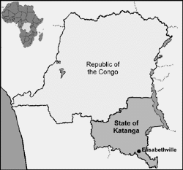
Katanga, ’60 – ‘63

De Bijbel kent maar een paar metalen, en daarom geldt de ‘profetie’ of ‘zegen’ betreffende Aser, dat ijzer en koper onder zijn schoen zouden zijn, ook voor alle andere metalen in de Kongo. Hieronder volgen gegevens uit een oude Encyclopædia Britannica (1963): “Katanga is het best bekend om zijn minerale rijkdom. Haar immense kopervoorraden, geschat op ongeveer 115.000.000 ton, liggen in de heuvels die het van [Zambia] scheidt. Tussen 1938 en 1954 steeg de koper productie van 123.943 naar 223.791 ton. Driekwart van alle kobalt van de niet-communistische wereld kwam uit Katanga en de kobalt productie tussen 1938 en 1954 steeg van 1.166 naar 8.603 ton. Katanga is de grootste wereld producent van uranium. ... De zink productie in Katanga tussen 1938 en 1954 steeg van 5.869 naar 84.301 ton ... De productie van andere metalen (in tonnen) voor 1954 was als volgt: mangaan 192.468; tin 2.498; lood 167; zilver 141; cadmium 63. ... De productie van mineralen en metalen was in beheer van de Union Minière du Haut-Katanga, wiens winst in 1953 meer dan 3 miljard fr. bedroeg, waarvan tweederde aan de Belgische regering en éénderde aan privé investeerders uitbetaald werd. ... ,” Encyclopædia Britannica, 14e editie, deel 13, pag. 294, Katanga.
Bij de onafhankelijkheid van Kongo (’60) scheidde Katanga zich af en werd tot ’63 een niet erkende staat, Wikipedia: De onafhankelijkheids-erklaring kwam er met steun van de Belgische zakenwereld en meer dan 6000 manschappen van het Belgische leger. Tsjombe had goede relaties met Belgische industriebedrijven die de rijke koper-, goud- en uraniummijnen exploiteerden. Katanga was één van de rijkste en meest ontwikkelde provincies van Belgisch-Kongo.
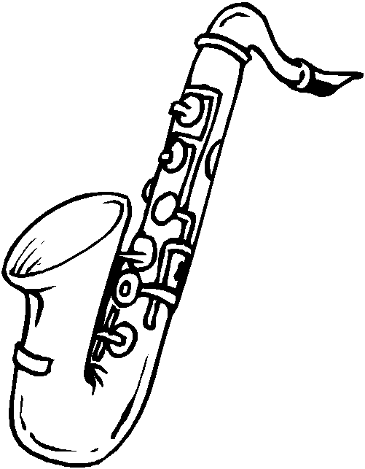
Ten aanzien van koper dient nog vermeld te worden dat alle soorten saxofoons uitgevonden zijn door een Waal, genaamd Sax. Adolphe Sax was maker en uitvinder van muziekinstrumenten en weinig instrumenten zijn in 150 jaar zó populair geworden als de saxofoon. Blazers, fanfares en koperwerk zijn ook een bekend verschijnsel in Limburg.

. 7e Teken: hij dope zijn voet in olie .

… en hij [Aser] dope zijn voet in OLIE (Deut 33:24, NBG) … Hij [Aser] zal waden door de olijfOLIE (Deut 33:24, NBV) … and let him [Asher] dip his foot in OIL (Deut 33:24, KJV).

Veel van de profetieën van Jakob (Gen 49) en van de zegeningen van Mozes (Deut 33) hebben alleen een eindtijd vervulling (in het laatste der dagen, b’_acharit haJamim – Gen 49:1). Zo zouden Zebulon en Issachar aan de zee liggen in de eindtijd en niet in die 700 jaar (1400-722 vChr) dat ze in Kanaän woonden. In die 700 jaar woonde Aser wel aan zee en in de eindtijd eigenlijk niet of amper (tussen Antwerpen en Duinkerken wonen wellicht mensen die meer van Issachar hebben dan van Aser). In die 700 jaar dat de stam Aser in Kanaän woonde had zij daar niets met ijzer, koper en andere metalen te maken, maar in de eindtijd des te meer.
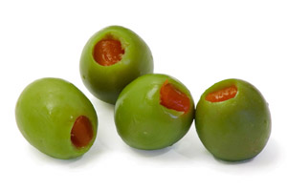
Olijven

Maar soms hebben de zegeningen en profetieën een dubbele vervulling. Zo is het ook met Aser en olie. De Jewish Encyclopedia schrijft hierover:
De stam vond dus haar plaats op de westelijke hellingen en in de valleien van Boven en Laag Galilea [tussen de Karmel en Sidon] en op de Fenicische vlakte. Hier bevond zich delen van het meest productieve land van Palestina – weiland, bebost heuvelland en boomgaarden – vooral bekend voor de overvloed en rijkdom van haar olijfolie.
Aser zou zijn voet in olie dopen, als het ware door olijfolie waden. Om die reden werd de olijfboom het embleem van de stam Aser.

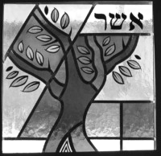
Asers embleem

Het embleem van de olijfboom past natuurlijk bij Aser om meer redenen. De olijfboom is een symbool van voorspoed of geluk, zij levert vette spijs (de olie) en lekkernijen (de olijven) (Gen 49:20).

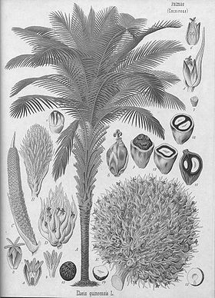

Palmolie

De meest voor de hand liggende parallel voor de hedendaagse ‘olie’ van Aser is volgens mij de palmolie die België jarenlang betrok uit de Kongo: “Grote oliepalm plantages werden door verscheidene maatschappijen in het leven geroepen, die ook de wilde oliepalmen gingen exploiteren, … Encyclopedia Britannica, 14e editie, deel 6, pagina 317.”

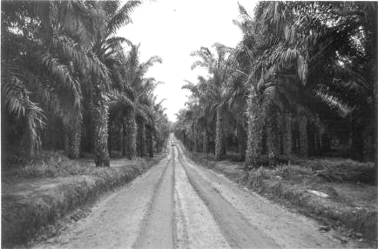

Palmolie van de oliepalm is een belangrijk ingrediënt voor voedsel en niet voedsel producten zoals margarine, chocolade, schoonmaakmiddelen en cosmetica. Palmolie van de oliepalm is één van de belangrijkste plantaardige oliën geworden.
In 1959 was Belgisch-Kongo de zesde producent ter wereld van palmolie … Aser dope zijn voet in olie.

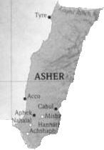
Het Stamgebied van Aser

. 8e Teken: 8. Aser, 9. Issachar, 10. Zebulon .

En zij [Lea] gaf hem de naam Aser [8] … en zij [Lea] gaf hem de naam Issachar [9] … en zij [Lea] gaf hem de naam Zebulon [10] … (Gen 30:13-20) … voor de stam der Zebulonieten … voor de stam der Issacharieten … voor de stam der Aserieten (Num 34:25-27) … Het derde lot kwam te voorschijn voor de Zebulonieten … Voor Issachar kwam het vierde lot te voorschijn voor de Issacharieten … Het vijfde lot kwam te voorschijn voor de stam der Aserieten … (Jozua 19:10, 17, 24).

Er is een band tussen Aser, Issachar en Zebulon. De drie broers zijn de 8e, 9e en 10e zoon van Jakob. Qua leeftijd zaten ze dicht bij elkaar (Gen 30: 10-13).
Ze waren waarschijnlijk 20, 19 en 18 toen Jozef (17) door zijn broers verkocht werd. Behalve in het verzwijgen van het gebeuren tegenover vader Jakob, speelden ze dan ook geen rol in de verkoop van Jozef als slaaf. Hun ondergeschikte rol in die verkoop verhoudt zich ook tot een ondergeschikte rol die zij speelden vanaf de uittocht uit Egypte tot hun Assyrische ballingschap.

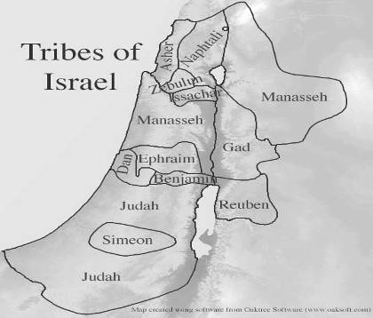
Aser, Zebulon & Issachar

Hun land werd hun pas toegewezen na de dood van Mozes, nadat de belangrijkste stammen hun plek gevonden hadden. Zeven stukken land werden beschreven voor de laatste zeven stammen (Jozua 18 en 19) om per lot verdeeld te worden. De loten voor Zebulon, Issachar en Aser waren het 3e, 4e en 5e lot (Jozua 19). Dus ook in de lotentrekking waren zij dicht bij elkaar en met elkaar verbonden.
Bovendien grensden hun stamgebieden alle drie aan de noordgrens van Manasse (zoon van Jozef), grensden hun stamgebieden aan elkaar, met Zebulon in het midden en waren zij alle drie gelegen in Galilea, ver weg van de machtscentra van het land (Hebron, Jeruzalem, Samaria).
In de Bijbel zijn deze drie Lea-stammen vrij onbeduidende stammen, die samen ver van Jeruzalem woonden (kan er uit Galilea iets goeds komen?).

De 17 provinciën

In de eindtijd kwamen deze stammen weer bij elkaar te wonen in een gebied dat men in de 16e eeuw het gebied der 17 provinciën zou noemen. Niet naar taalgrenzen kijkend (Fries, Hollands, Vlaams en Frans) woonden de stammen Issachar, Zebulon en Aser in deze door de Habsburgers geregeerde Lage Landen. Ook toen bewoonden ze een uithoek van het Habsburgse Rijk.

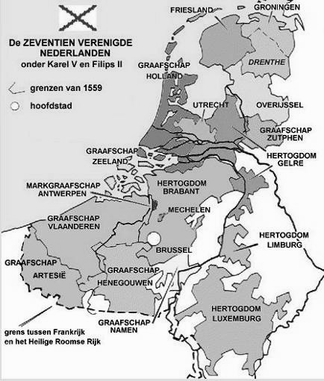
De Zeventien Provinciën
Om allerlei redenen raakten de noordelijke en zuidelijke lage landen gescheiden in de 17e eeuw. De noordelijke provincies gingen door als Republiek der Zeven Verenigde Provinciën en het zuiden kwam bekend te staan als Spaanse Nederlanden en daarna als Oostenrijkse Nederlanden. Van 1810 tot 1813 waren zowel het noorden als het zuiden deel van het keizerrijk Frankrijk.

Het Verenigde Konikrijk der Nederlanden (1815-1830)

Toen Napoleon bij Waterloo verslagen was kwamen noord en zuid weer bijeen in het kortstondige Verenigde Koninkrijk der Nederlanden van koning Willem I.

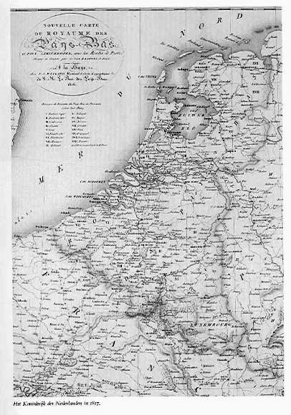

De Benelux

De laatste 60 jaar is er een nauwe samenwerking ontstaan tussen België, Nederland en Luxemburg in de Benelux. Ik geloof dat Issachar, Zebulon en Aser in de Benelux wonen, waarbij taal of landsgrenzen niet bepalend zijn.
De West-Vlamingen van België zijn wellicht ook Issachar en de Zuid-Limburgers van Nederland zijn wellicht Aser.

. 9e Teken: dappere helden .

Ook zond hij [Gideon] boden uit door geheel Manasse, en ook dat werd opgeroepen om hem te volgen. Ook zond hij boden uit door ASER, Zebulon en Naftali, en DEZEN TROKKEN OP om zich bij hen aan te sluiten (Richteren 6:35). Toen werden de mannen van Israel bijeengeroepen uit Naftali en uit ASER en uit geheel Manasse en zij ACHTERVOLGDEN Midjan (Richteren 7:23) … Al dezen waren zonen van ASER, familiehoofden, uitgelezenen, DAPPERE KRIJGSHELDEN, de voornaamste der vorsten; en in hun register stond voor de KRIJGSDIENST opgetekend een getal van 26.000 man (1Kron 7:40) … Van ASER, in het leger uitrukkend, toegerust tot de KRIJG: 40.000 (1Kron 12:36) .

Er waren een paar militaristische stammen in Israël en daar hoorde Aser niet bij. Maar de Aserieten waren dappere krijgshelden. Zij stonden hun mannetje in de strijd.

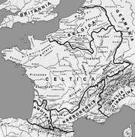
Gallia Belgica – Romeinse Rijk

Belgen - Julius Caesar

Wikipedia over de Oude Belgen die in noord Gallië woonden:
Belgen (Latijn: Belgae) is de naam die de Romeinen, meer bepaald Caesar in zijn boek Commentarii de bello Gallico, in de eerste eeuw voor Christus gaven aan de bewoners van Noord-Gallië, het gebied tussen de Noordzee, de Rijn, de Seine en de Marne.Het woongebied van de Belgen besloeg dus het volledige huidige België en delen van Frankrijk, Duitsland, Luxemburg en Nederland … Oorspronkelijk waren de Belgen in hoofdzaak van Keltische afkomst, ook al hadden ze een gedeeltelijke Germaanse afkomst … Opgemerkt moet worden dat in de periode hiervoor ook een deel van Nederland (aan de noordkant begrensd door de Rijn) tot Belgica behoorde en een groot aantal Nederlanders toen dus ook Belgae genoemd werden. … Julius Caesar: «Van hen allemaal zijn de Belgen de dappersten … » … Dit citaat van Julius Caesar is in de jaren 1830 erg populair geworden toen het nieuw ontstane koninkrijk België op zoek was naar een eigen identeit, in een poging onder de bevolking een 'Belgisch nationalisme' aan te wakkeren …

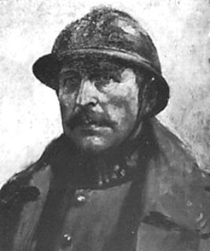
Koning Albert I

België in WO I

Onder Koning-Soldaat Albert I hebben de Belgen in WO I hard gevochten tegen de Duitse inval, en wisten zij stand te houden achter de IJzer, Wikipeda:
De eerste Wereldoorlog startte voor België op 4 augustus 1914 met het binnenvallen van Duitse troepen. Het lukte de Belgen alleen om de opmars van de Duitsers te vertragen, maar al in oktober moest het Belgische leger zich terugtrekken tot achter de IJzer … Op 29 oktober 1914 zetten de Belgen de IJzervlakte onder water om de Duitsers tot stilstand te brengen. Voor vier jaar. De slag aan de IJzer was begonnen. In deze omstandigheden ontstond een frontbeweging, die zich tegen deze scheve situatie aan het front verzette. Koning Albert, die weigerde zijn soldaten op te offeren in zinloze offensieven, bleef in België maar de regering trok zich terug in het Franse Le Havre.

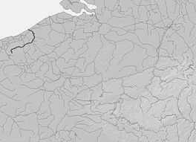
Het riviertje de IJzer

België in WO II

Daar waar Nederland na 5 dagen capituleerde tegenover de Duitse overmacht, wisten de Belgische troepen al terugtrekkend 18 dagen stand te houden en de Duitse opmars te vertragen. België capituleerde na 18 dagen van harde strijd op 28 mei 1940, die 6000 soldaten en bijna evenveel burgers het leven kostten.

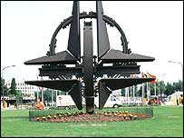
IJzeren NAVO sculptuur in Brussel

. Vragen over Aser en Issachar .

Hieronder vragen over Aser, Walen, Belgen, taalgrens, die bij u wellicht boven gekomen zijn tijdens het lezen van WV41 (Waarheid & Vrede, nummer 41). Onderstaande geeft mij de gelegenheid om nog wat losse eindjes, en vergeten zaken, kwijt te kunnen.

V. Is de Frans - Nederlandse taalgrens juist geen stammengrens?
A. Nee. Het blijkt dat taalgrenzen in de geschiedenis heel erg schuiven. In de Middeleeuwen werd in het gebied der Groot-Friezen nog alom Fries gesproken. Er zijn nu nog 2000 Oost-Fries sprekenden, 8000 Noord-Fries en een half miljoen West-Lauwers Fries sprekenden van over. De meeste bewoners van het noorden spreken tegenwoordig of Nederlands, of Duits.
Volken blijken heel goed van taal te kunnen veranderen. En het is ook veelvuldig gebeurd. Indien de theorie klopt dat de Kelten van noordwest Europa tot de Tien Verloren Stammen horen, dan hebben zij hun Semitisch Hebreeuwse taal verloren en duiken zij in Europa op met een Indogermaanse Keltische taal. Ook de Belgae spreken dan Keltisch. Door de verovering van heel Gallië door Julius Caesar worden de Kelten aldaar Gallo-Romeinen en worden via het Latijn en Oud-Frans, Franstalig. In Wallonië heeft men ook nog een eigen Romaanse taal gehad. Voorts vestigen zich Germaans sprekende stammen ten zuiden van de Rijn. In het noorden ontstaat een Germaans sprekend gebied met Frans sprekende enclaves en in het zuiden komen er Germaans sprekende enclaves tussen het Frans. De enclaves verdwijnen en dan komt er een taalgrens tussen het Frans en het Nederlands van de Middeleeuwen, maar die grens ligt zuidelijker dan nu. Door de eeuwen heen wandelt de taalgrens langzaam naar het noorden. Alhoewel men zich nu erg druk maakt in België over taal, schept dat een verkeerd beeld.
V. De Friezen verkopen toch ook lekkernijen, denk aan King pepermunt, en in Wallonië heeft men toch ook koeien? En zware industrie heeft elk land wel. Is het allemaal niet een beetje vergezocht?
Hetgeen het niet zo vergezocht maakt is de combinatie van zegeningen van Jakob en Mozes voor een stam en voorts de mate waarin die een vervulling kregen in de eindtijd, en vaak geen invulling kregen toen de Stammen nog in Kanaän woonden.
Probeer maar eens de eigenschappen van Issachar (de Groot-Friezen) te ruilen met de eigenschappen van Aser (zuid Nederlanders). Dat blijkt dan helemaal niet te lukken. Het blijkt ook heel moeilijk te zijn om een ander volk te vinden die bij die tien Bijbelse zegeningen van Issachar past, of om een ander volk te vinden die bij die negen tekenen van Aser past. Tezamen met de tien zegeningen van Zebulon geeft dat 29 tekenen. En die drie stammen woonden dan ook nog bij elkaar in Kanaän en nu in Europa.
Onbekend maakt onbemind. Zo is het ook met deze theorie der Verloren Stammen. Maar zolang er geen betere uitleg is waar de Verloren Stammen gebleven zijn, lijkt mij dit het meest logische. Bovendien geloof ik dit.

V. Kelten hebben toch helemaal geen joodse gewoonten zoals rein eten en sabbat vieren?
A. Juist omdat het noordelijke Huis Israëls afdwaalde van Gods Geboden en massaal overging tot afgodendienst, zijn zij hun identificerende sabbat, besnijdenis en andere geboden kwijt geraakt (2 Koningen 17!!!).
V. Op uw Benelux kaartje (WV31) worden Zeeland en Vlaanderen ook als Issachar gearceerd. Hoe zit dat dan?
In de 8e eeuw regeerden de Friezen van Wezer tot het Zwin. Zeeuwen en Vlamingen stammen m.i. van Issachar af, in zoverre ze van Friezen afstammen. Het Zeeuws toont sterke Friese invloed.
In de 11e eeuw was Robrecht I , Robrecht de Fries, graaf van Vlaanderen, en werd zo genoemd omdat hij over de Friese (Zeeuwse) eilanden regeerde.
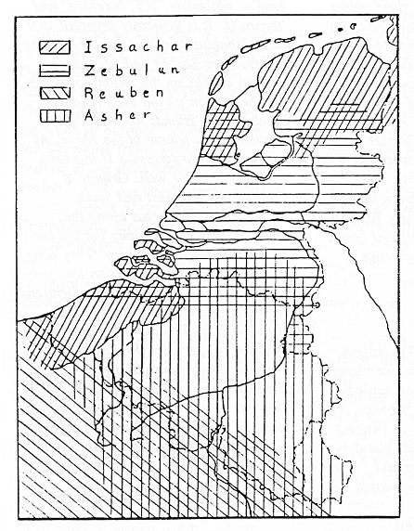
Delahaye

Met name West Vlaanderen (ik denk aan de Westhoek), en de oorspronkelijke inwoners van Frans-Vlaanderen tonen sterke Issacharitische eigenschappen. Bovenstaand kaartje heb ik gemaakt in ’88. Bijzonder is dat Heeringa mij pas jaren later attendeerde op het werk van Delahaye, die beweerde dat de Friezen uit Frans-Vlaanderen afkomstig waren. Zelf denk ik dat het andersom is.

